das Jahr : die 12 Monate (der Monat) : die 4 Jahreszeiten (die Jahreszeit)

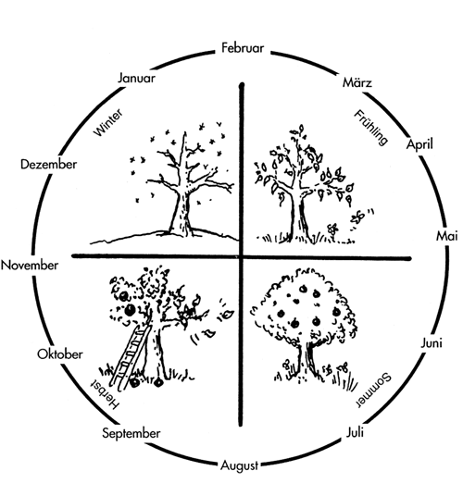

der Winter der Frühling

der Herbst der Sommer

Die Jahresuhr

Januar, Februar, März, April,
die Jahresuhr steht niemals still.
Januar, Februar, März, April,
die Jahresuhr steht niemals still.

Mai, Juni, Juli, August,
weckt in uns allen die Lebenslust.
Mai, Juni, Juli, August,
weckt in uns allen die Lebenslust.

September, Oktober, November, Dezember,
und dann, und dann fängt das Ganze schon wieder von vorne an.

Januar, Februar…….
Mai, Juni…….
September, Oktober……..

